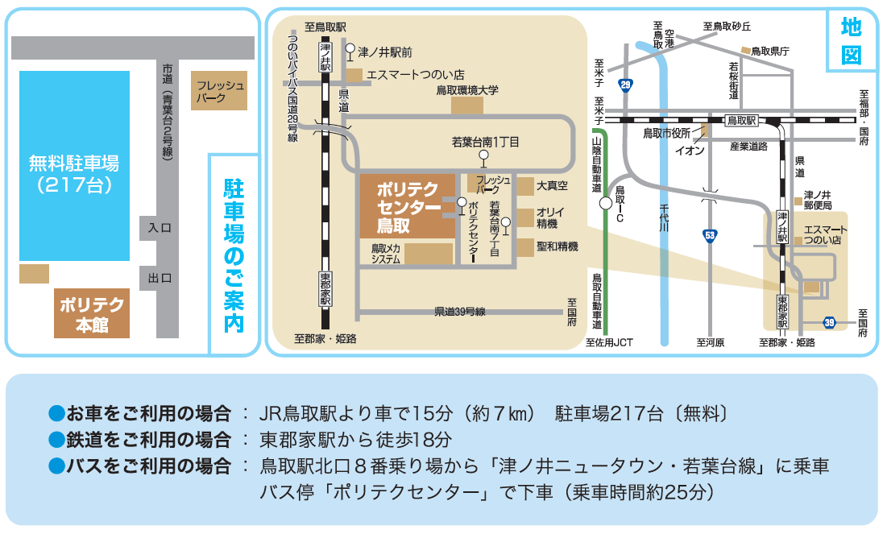
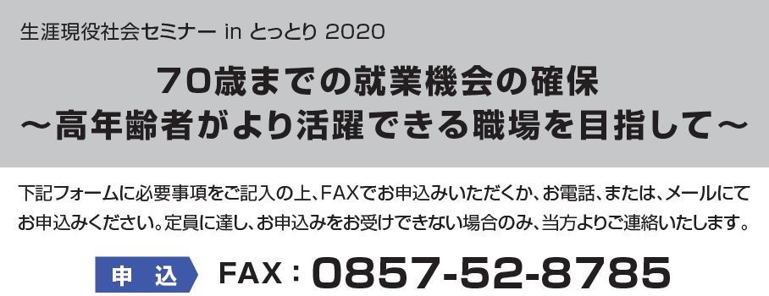

貴社名
所在地
電 話 |  | ＦＡＸ
参加者 | 所属・役職 | 氏 名
※お預かりした個人情報は当事業以外の目的には使用しません。

